Regulamin II Międzyszkolnego Konkursu Plastycznego „Bezpieczne Wakacje”
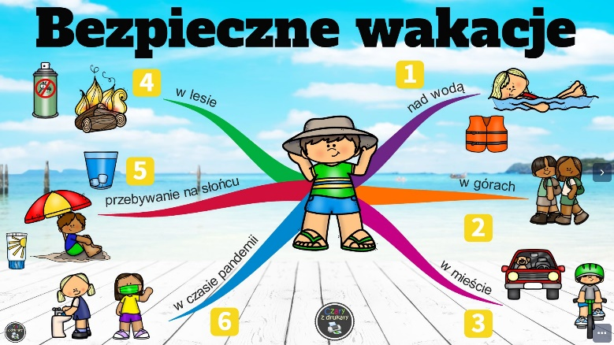
§ 1
I. Cele Konkursu
Celem konkursu jest:
1. Promocja zasad bezpiecznego wypoczynku.
2. Rozwój umiejętności plastycznych wśród dzieci i młodzieży.
3. Wyłonienie prac, które najcelniej ukażą ideę konkursu.
§ 2
II. Organizator Konkursu
Organizatorem konkursu plastycznego o nazwie „Bezpieczne Wakacje” jest:
Szkoła Podstawowa nr 9 im. Adolfa Dygasińskiego w Kielcach, 25-120 Kielce ul. Dygasińskiego 6
e-mail: sekretariat@sp9.kielce.eu
§ 3
III. Założenia organizacyjne
Konkurs zostanie przeprowadzony za pośrednictwem szkół podstawowych wśród uczniów klas I – III i IV - VIII.
1. Prace nadesłane na Konkurs muszą być pracami własnymi, nigdzie wcześniej niepublikowanymi.
2. Prace powinny być wykonane w następujących technikach plastycznych: pastele, farby plakatowe, farby akwarelowe, tempera, pisaki, na papierze typu brystol, w formacie A4.
3. Prace należy składać do 24 maja 2024 r. na adres:
Szkoła Podstawowa nr 9 im. Adolfa Dygasińskiego w Kielcach, 25-120 Kielce ul. Dygasińskiego 6.
Prace złożone po terminie nie będą podlegały ocenie.
4. Do koperty zaadresowanej na Organizatora z dopiskiem:
Konkurs plastyczny „Bezpieczne Wakacje”
należy włożyć pracę opisaną na odwrocie wg poniższego wzoru:
Imię i nazwisko, wiek, telefon kontaktowy, nazwa szkoły oraz następującą podpisaną przez rodzica lub opiekuna klauzulę (załącznik 1).
5. Temat prac powinien obejmować aspekt zasad bezpiecznego wypoczynku. Inspiracją do prac niech staną się hasła zawarte w załączniku nr 2 do regulaminu.
6. Udział w Konkursie jest jednoznaczny z nieodpłatnym udzieleniem praw autorskich na wykorzystanie prac w celach promocyjnych Konkursu.
7. Prace zgłoszone do Konkursu będą zwracane autorom tylko w dniu wręczenia nagród i ogłoszenia wyników 29 maja 2024 r.
8. Prace nie spełniające zasad uczestnictwa, nie będą podlegały ocenie konkursowej.
§ 4
IV. Ocena prac konkursowych
1. Każda ze szkół podstawowych przesyła na adres organizatora maksymalnie 3 prace przekazane przez uczniów szkoły.
2. O wyłonieniu laureatów Konkursu decyduje jury powołane przez Organizatora.
3. Jury pod uwagę weźmie:
umiejętność doboru tematu pracy, jakość wykonania, oryginalność.
4. Decyzje Komisji Konkursowej są ostateczne.
§ 5
V. Ogłoszenie wyników Konkursu i wręczenie nagród odbędzie się 29 maja 2024 r.
1. Lista laureatów zostanie opublikowana na stronie Internetowej organizatora: www.sp9.kielce.eu
§ 6
VI. Nagrody
Organizator konkursu postanawia przyznać trzy główne nagrody w kategoriach klas I – III i klas IV – VIII.
Organizatorzy konkursu

Załącznik nr 1

Zgoda rodzica/opiekuna prawnego
na udział dziecka w konkursie plastycznym „Bezpieczne wakacje”
i na przetwarzanie danych osobowych

1. Wyrażam zgodę na udział mojego dziecka (imię i nazwisko) ……………………………………...................................................................................
ucznia Szkoły Podstawowej nr………………………………………………… (nazwa szkoły)
w Międzyszkolnym Konkursie Plastycznym „Bezpieczne wakacje ” organizowanym przez Szkołę Podstawową nr 9 w Kielcach.

- Zapoznałem-łam się z regulaminem konkursu i akceptuję jego treść.

3. Wyrażam zgodę na przetwarzanie danych osobowych zgodnie z Rozporządzeniem Parlamentu Europejskiego i Rady (UE) z dnia 27 kwietnia 2016 r.(RODO).

Administratorem danych osobowych jest: Szkoła Podstawowa nr 9 im. Adolfa Dygasińskiego w Kielcach, ul. Dygasińskiego 6, 25-120 Kielce; Inspektorem Ochrony Danych jest Pani Magdalena Jarząbek. tel. 41 36 76 103. e-mail: iod@sp9.kielce.eu
Celem gromadzenia danych jest organizacja konkursu „ Bezpieczne Wakacje” w SP Nr 9 w Kielcach. Przetwarzanie dotyczy: imię, nazwisko, klasa, szkoła do której uczęszcza uczeń, wizerunek oraz imię i nazwisko rodzica (opiekuna). Rodzice (opiekunowie prawni) mają prawo dostępu do treści składanych danych, sprostowania, usunięcia po okresie nie krótszym niż przewidują przepisy prawa, wniesienia skargi do organu nadzorczego. Dane osobowe będą przetwarzane przez okres niezbędny do realizacji celów dydaktyczno- wychowawczych w Szkole Podstawowej nr 9 w Kielcach.

……………………………………
(data, czytelny podpis)

Załącznik nr 2
BEZPIECZNE WAKACJE
ZASADY BEZPIECZNEJ KĄPIELI
o Nie kąp się w miejscach niedozwolonych – korzystaj tylko ze strzeżonych kąpielisk
o Nigdy nie skacz do wody o nieznanym dnie
o Nie zanurzaj się gwałtownie w wodzie po długim przebywaniu na słońcu
o Nie rób hałasu – ratownik może nie usłyszeć czyjegoś wołania o pomoc
WYCIECZKA W GÓRY, DO LASU
o Przed wyjściem w góry sprawdź prognozę pogody
o Zaopatrz się w apteczkę i telefon komórkowy
o Weź ze sobą ciepłe ubranie, jedzenie i napoje
o Nigdy nie schodź ze szlaku i nie oddalaj się od grupy
o Uważaj na kleszcze i owady, chroń się przed nimi odpowiednim ubraniem i preparatami odstraszającymi
o Nie zbieraj grzybów jeśli nie jesteś pewny czy są jadalne
BEZPIECZNE OPALANIE
o Nie przebywaj zbyt długo na słońcu
o Stosuj kremy z filtrami ochronnymi
o Noś nakrycie głowy i okulary przeciwsłoneczne
o Pij dużo wody niegazowanej
o Pamiętaj! Słonce opala cię również gdy jesteś w wodzie
AKTYWNY WYPOCZYNEK
o Zakładaj kasak zawsze gdy jeździsz na rowerze, rolkach czy deskorolce
o Przestrzegaj przepisów drogowych
o Bądź widoczny na drodze – miej odblaski
o Bądź aktywny fizycznie ale zachowaj rozsądek, nie uprawiaj sportów w
miejscach niedozwolonych
DBAJ O ZDROWIE I HIGIENĘ
o Dbaj o higienę osobistą i czystość wokół siebie
o Nie używaj wspólnych przyborów toaletowych
o Nie pij i nie jedz ze wspólnych naczyń
o Zawsze sprawdzaj datę ważności produktów, które spożywasz
o Unikaj jedzenia posiłków w przypadkowych miejscach
o Myj ręce przed każdym posiłkiem
o Jedz zdrowo
Nie ryzykuj, z wakacji przywieź tylko miłe wspomnienia.
Zachowaj ostrożność w kontaktach z obcymi.
Nie przyjmuj poczęstunków od nieznajomych.
Uważaj na dzikie i bezpańskie zwierzęta

